东营市“学习达人”优秀个人推荐表
（2023年度）
姓名 |  | 刘仁花 | 性别 | 女 | 出生  年月 | 1975.01 | 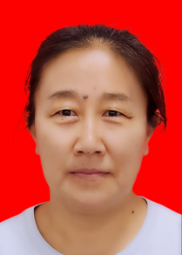
政治  面貌 |  | 群众 | 单位  职务 | 东营市胜利第十中学  教师
申报奖项 |  |  | □优秀管理员 □优秀供稿员 ☑学习达人
工  作  情  况  简  介 | 我积极参与学习强国学习之中，尤其课余时间特别爱做“学习强国”中的“四人赛”这道题目，它让我挑战自我，也让我积累了很多知识，每天我都乐在其中，感觉自己收获颇多，我对象也说，你天天做题不会得老年痴呆了！如果哪天丢掉一分，我都会很自责，也很心疼。我专门准备了一个错题本，每次答题之后我都把错题整理在本子上，对自己掌握不牢的题目，或者稍微犹豫的题目我也整理在错题本上；再就是学习强国最近题目增加特别多，我就经常练习答题，每天的“四人赛”总共30组练习题，为了提高正确率，我每天全部完成练习。这样就增加了答题的正确率。平时就看错题本，这样答题速度也提高不少，但就怕遇上使用5G手机的对手，那就只能“望题兴叹”了，那速度真得追不上！
工  作  情  况  简  介 | 我每天早上睁开眼第一件事就是完成“学习强国”的学习，然后再去做其他事情，这也成为我每天的必修课，做完强国的题目，心里才踏实，每天心情也倍儿爽。  在新的一年里，我将继续努力，争取“学习强国”每天都得满分，尤其是周一周四的“四人赛”更是一分不能丢，加油！
推荐  单位  意见 | 单位负责人签名： （单位盖章）
县区、市委直属党工委  审核意见 |  | 审核意见： （单位盖章）

